ЧОУ «Начальная школа – детский сад №68» ОАО «РЖД»

ПРОЕКТ

" Такие наши родители - ЖЕЛЕЗНОДОРОЖНИКИ! "

Чиркова Татьяна Юрьевна,
учитель начальных классов

Профориентационная работа

Согласно общешкольному плану по профориентации, направленному на реализацию поставленной цели:
«Создание самого ценного, которое дороже любых материальных благ – будущей смены»
и задач:
▪ Дать представление о содержании и специфики профессии железной дороги;
▪ Раскрыть важность и значимость профессий родителей;
▪Воспитывать уважение и гордость к работе родителей и их профессий;
▪ Посеять первые зернышки трудолюбия в непосредственных детских сердцах.
УЧАСТНИКИ ПРОЕКТА: учащиеся 1 класса
ВРЕМЯ РЕАЛИЗАЦИИ ПРОЕКТА: сентябрь – октябрь
ВИД ПРОЕКТА: ТВОРЧЕСКИЙ, ДОЛГОСРОЧНЫЙ, ГРУППОВОЙ.
ВЕДУЩАЯ ДЕЯТЕЛЬНОСТЬ: творческая, поисковая.
ФОРМА ПРОДУКТОВ ПРОЕКТНОЙ ДЕЯТЕЛЬНОСТИ:
- фотографии
- презентация
- В классе была организован проект, в котором активное участие приняли и дети и родители.
Первой ступенькой ознакомления с профессиями железнодорожников была экскурсия в организацию НОД-1, где дети увидели работу дежурного по станции, так же мы побывали в ВЧДЭ-6 и посмотрели, как работает оператор ПТО.
После экскурсии ребята заинтересовались профессиями своих родителей. И уже на второй ступеньке профориентационного познания, после беседы с родителями в домашней обстановке, были написаны сочинения. В результате этого в классе появился стенд
«Такие они, наши родители – ЖЕЛЕЗНОЛОРОЖНИКИ!»
Содержание этого стенда раскрыло значимость профессий родителей, уважение и гордость к их работе и профессии.
На третьей ступеньке формирования представления о профессиях железнодорожников, мы дважды побывали в железнодорожном музее на станции Абакан. Учащиеся познакомились с историей создания и развитием Абаканского отделения Красноярской железной дороги, с ветеранами и героями трудовых коллективах Абаканского отделения.
На четвертой ступеньке познавательного и трудового развития, дети активно приняли участие в конкурсах рисунков на данную тему. Вступили в ряды детской организации «Юный железнодорожник» и организовали классный отряд «ЛОКОМОША», девиз которого:

«Мы мечтаем не в космос слетать, мы мечтаем Железнодорожниками стать!»

Первой ступенькой ознакомления с профессиями железнодорожников была экскурсия в организацию НОД-1, где дети увидели работу дежурного по станции.
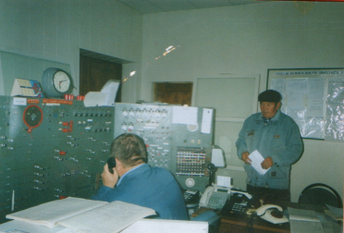
ДИРИЖЁР ДВИЖЕНИЯ

Заслуженной славой отмечен,
Движение всех поездов.
Наносит на график диспетчер.
Зигзагами разных цветов!

Во время экскурсий дети видят настоящие тепловозы и электровозы вблизи, с интересом беседуют с машинистом и его помощником.

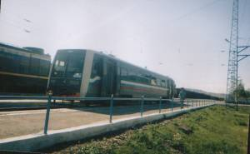
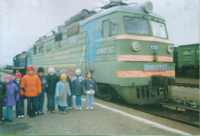

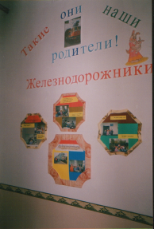
В результате наших экскурсий в классе появился стенд
Содержание этого стенда раскрыло значимость профессий родителей, уважение и гордость к их работе и профессии.
После экскурсии ребята заинтересовались профессиями своих родителей.
И уже на второй ступеньке профориентационного познания, после беседы с родителями в домашней обстановке, были написаны сочинения.

На третьей ступеньке формирования представления о профессиях железнодорожников, мы дважды побывали в железнодорожном музее на станции Абакан.
Учащиеся познакомились с историей создания и развитием Абаканского отделения Красноярской железной дороги, с ветеранами и героями трудовых коллективах Абаканского отделения.
Узнали, что железная дорога, которая открылась в Англии с 15 сентября 1830, была немыслима без сигналов:
- путевых постоянных,
- путевых переносных,
- на стрелках сигналов.
С усложнением условий движения поездов появились устройства, обеспечивающие безопасность движения:
- буквопечатающий телеграфный аппарат,
- устройство электрожезловой сигнализации ТРЕГЕРА.
А сегодня есть механическая и электрическая централизация…

На четвертой ступеньке познавательного и трудового развития, дети активно приняли участие в конкурсах рисунков на данную тему.

Вступили в ряды детской организации
«Юный железнодорожник»
и организовали классный отряд

«ЛОКОМОША»,
девиз которого:
«Мы мечтаем не в космос слетать, мы мечтаем Железнодорожниками стать!»

Здесь работают
наши родители
ШЧ - 8
РЦС - 1
ВЧД - 6
ВЧДР - 6
ПЧ - 8
Школа – сад № 68
ТЧ -8

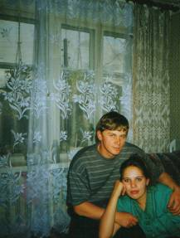
Леонид Анатольевич и
Анастасия Викторовна
Вихаревы
ШЧ – 8
Леонид Анатольевич главный инженер
Анастасия Викторовна инженер технических средств
Чтобы устройства, а также все занятые на железных дорогах службы работали нормально, нужна связь. Да, да хотя бы те самые телеграф и телефон, с которых и начиналась вся система СЦБ (сигнализации, централизации, блокировки).
И она осуществляется по кабельным, воздушным проводным, радио – радиорелейным линиям. по назначению на железных дорогах существует связь: поездная диспетчерская, постанционная, линейно – путевая, стрелочная, энергодиспетчерская и поездная радиосвязь…

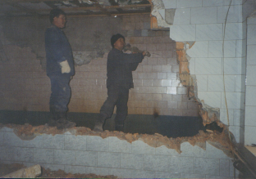
Радион Прокопьевич
и Татьяна Михайловна
Чебодаевы
ВЧДР - 6

слесарь

АЦРБ
медсестра

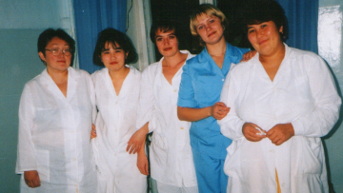

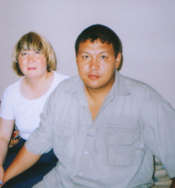
Василий Валерьевич и
Ирина Дмитриевна
Иптышевы
ВЧДР - 6
Василий Валерьевич
слесарь
Ирина Дмитриевна
оператор

Но тому, кто любит технику не обязательно идти лишь в машинисты. Чем хуже профессия слесаря по ремонту подвижного состава? Именно на слесаре лежит полная ответственность за надежность локомотива в пути. Если бы локомотив заговорил, то и он бы подтвердил:

Давно их знаю – мастера!
В депо со мной, бывало, шутят:
Мол, не ломайся, в путь пора,
Но – дело делом –
Гайки крутят.

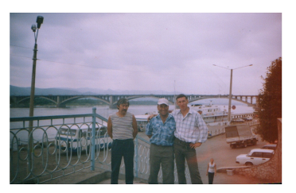
Андрей Михайлович
Трошкин

ВЧДР – 6
водитель
«День Железнолдорожника!»
г.Красноярск

И сегодня есть механическая и электрическая централизация, а последняя уже достигла такого совершенства, что наймёшь две кнопки, и через несколько секунд станут в нужное положение все стрелки, входящие в будущий маршрут следования поезда, сменят свой цвет огни светофоров. И это ещё не всё.
Чтобы перечисленные устройства, а также все занятые на железных дорогах службы работали нормально, нужна связь.

